2024-2027
Directorio SSR Unión Cordillera



HECTOR VALERIA CANDIA
Presidente - Representante Legal
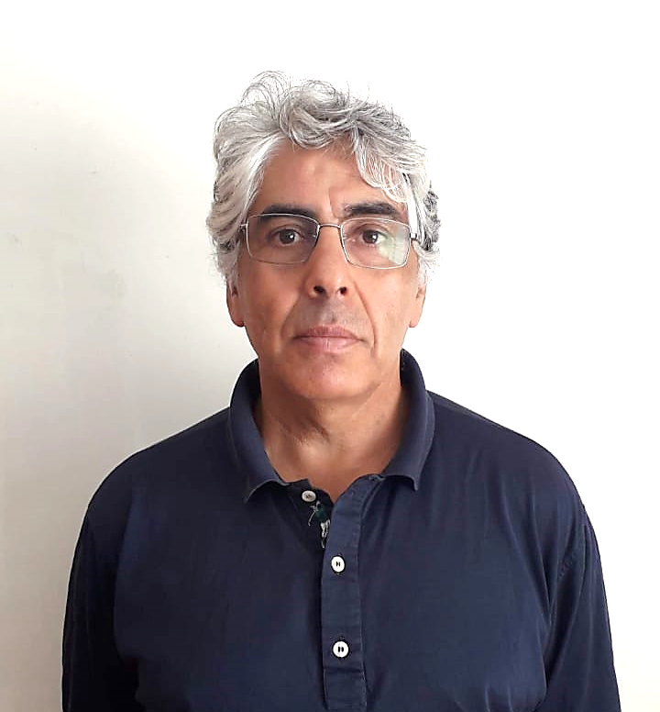
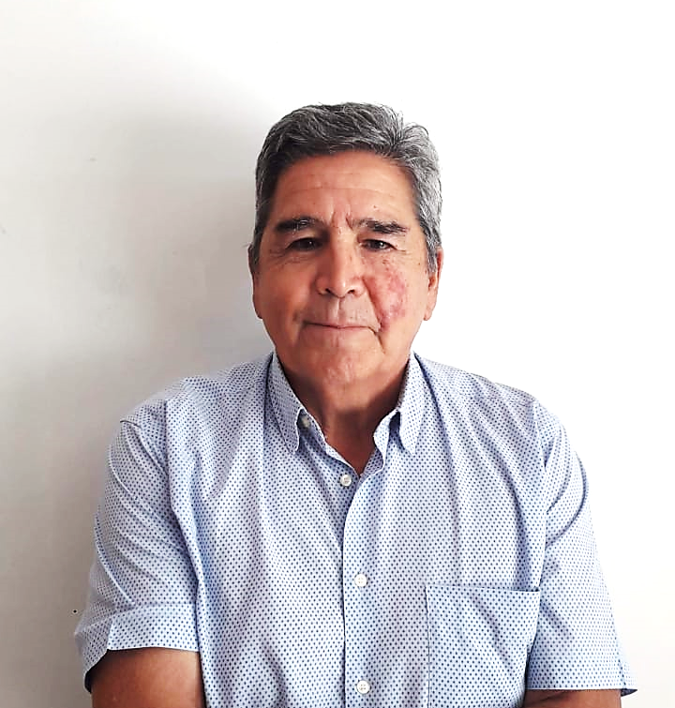

LUIS VILLALOBOS VARAS JAIME MORALES TAPIA
Secretario Tesorero

